REGLAS BÁSICAS, EL CAMPO Y LAS POSICIONES.

LAS REGLAS BÁSICAS DEL RUGBY
No se permite pasar el balón hacia adelante. Tampoco se permite que el balón caiga hacia adelante, lo cual se denomina knock-on o Avant.
El balón sólo puede avanzar llevándolo o pateándolo hacia adelante.
Cualquier jugador en el campo de juego puede avanzar con el balón.
Un jugador placado o tacleado (derribado) debe pasar o soltar inmediatamente el Balón. El jugador que taclea debe también soltar inmediatamente al jugador tacleado.
El rugby es un deporte continuo. No se preveé interrupciones (a menos que haya una lesión.).
Una mele/scrum reinicia el juego después de un pase hacia adelante o un knock-on. También se forma una mele/ scrum en otras ocasiones menos frecuentes.
Un line-out reinicia el juego cuando el balón sale del terreno de juego.
Un Ensayo/Try es otorgado cuando el balón es llevado mas allá la línea de goal (zona de anotación) y apoyado en el suelo.
5 puntos se otorgan al realizar un ensayo/try.
2 puntos se otorgan al convertir la patada adicional después de un ensayo/try.
3 puntos se otorgan al convertir un gol de campo (golpe) después de cometida una infracción.
3 puntos se otorgan al convertir un drop (patada de bote-pronto) en juego abierto.
Después de que se convierte un ensayo/try o un penal, el balón es pateado hacia el equipo anotador (excepto en sevens, rugby con siete jugadores por lado).
El árbitro es el responsable de hacer respetar el reglamento.
Se juega en dos tiempos continuos de 40 minutos cada uno con un intermedio de 5 minutos.El tiempo lo lleva el árbitro principal y debe detenerlo solamente cuando haya lesiones.
Hay dos jueces de línea que ayudan a indicar cuándo el balón o la persona que lo lleva salen del campo de juego.

EL CAMPO DE JUEGO
Las medidas reglamentarias son 100 metros de largo por 69 de ancho.
Las líneas laterales se llaman líneas de “touch” y hay dos zonas llamadas zonas de gol/ensayo (“in-goal”) detrás de la línea de ensayo/try. Esta zona de ensayo/ingoal debe tener entre 10 y 22m de profundidad.
Otra línea importante en el campo de juego es la línea de mitad de campo en los 50m existe una línea intermitente a los 10m paralela a esta la cual se utiliza por los jueces de línea. Además hay otra línea continua a los 22m de la línea de ensayo/try en ambos lados. Finalmente, hay líneas intermitentes a los 5 y 15m paralelas a las líneas de banda (touch). Estas líneas se utilizan para identificar donde se deben efectuar las touch/ line-outs (saques de banda).
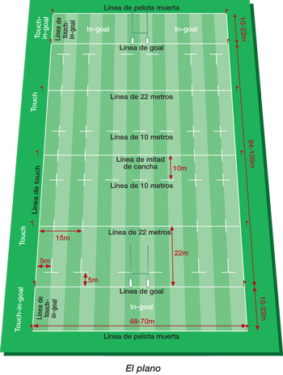
Los postes de gol se encuentran sobre la línea de ensayo/try con una barra transversal a 3m de altura. Los postes tienen una separación de 5.6m y su altura puede ser variable, aunque es preferible que sobrepase los 8 metros.
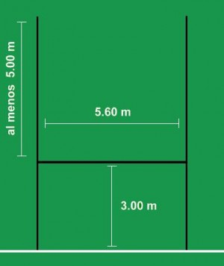

LAS POSICIONES DE LOS JUGADORES.
Los equipos de rugby están formados por 15 jugadores. El dorsal que lleva cada jugador determina su posición el campo. Los jugadores del 1 al 8 se denominan forwards (delanteros) y forman el pack (jugadores que se meten en la melé). Los jugadores del 9 al 15 se denominan backs (línea de tres cuartos).
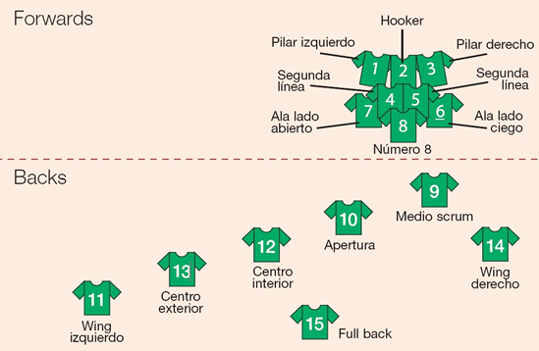
FORWARDS (DELANTEROS): jugadores del 1 al 8.
PRIMERA LÍNEA: Son los jugadores más pesados del equipo. Es la línea que va al choque en la melé contra el rival.
1 Pilier izquierdo (Prop): Los pilieres destacan por dar estabilidad a la melé y por apoyar a los compañeros en los rucks y mauls.
2 Talonador (Hooker): Líder espiritual del equipo. Destaca por su inteligencia y capacidad de sincronización con el medio melé (el que introduce el balón). Igual que los pilieres tienen la misión de llegar a los agrupamientos (mauls y rucks)
3 Pilier derecho (Prop)
SEGUNDA LÍNEA: Suelen ser los jugadores más altos en los equipos. Además, son los que ganan el balón saltando en los saques de touche (line-out). También dan cobertura tanto al ataque en agrupaciones como placando en defensa.
4 Segunda línea izquierdo (Second row)
5 Segunda línea derecho (Second row)
TERCERA LÍNEA: Son los jugadores que dan estabilidad a las formaciones. Tienen que estar en continuo movimiento para apoyar tanto a la defensa como el ataque. Jugadores con buen fondo físico que tienen que estar atento a cada jugada. Participan tanto en las melés como en las touches.
6 Tercera izquierdo (Flanker)
7 Tercera derecho (Flanker)
8 Tercera centro (Número 8): jugador inteligente que tiene que controlar el movimiento de la melé y de las agrupaciones (ruck y maul).

BACKS (LÍNEA DE TRES CUARTOS): jugadores del 9 al 15
9 Medio melé (Scrum half): jugador que dirige a los delanteros (forwards) y se encargar de surtir balones a los backs. Es un jugador que tiene que tener muy buena técnica para poder ejecutar los pases con precisión. Explosividad y rapidez. Es el jugador que introduce el balón en la melé. Buena técnica con el pie.
10 Apertura (Fly half): Es el líder del ataque. El primer jugador que comienza la jugada y que destaca por tener la táctica en su cabeza. Además también se convierten en muchas jugadas en el primer defensor en llegar a la jugada. Hábiles y explosivos. Suele tener la mejor técnica con el pie.
11 Ala izquierdo (Left wing): jugadores muy veloces que pueden ejecutar el contrataque a la perfección. Son oportunos y tienen que buscar nuevas posiciones en las diferentes fases del ataque y la defensa. Buena técnica para el pase y buena ejecución con los pies para poder crear jugadas de peligro.
12 Primer centro (Inside center): jugadores podererosos en ataque que tienen que tienen la capacidad de penetrar en las defensas rivales. Buena técnica con las manos y los pies para precisar los pases y los puntapiés. Además tienen que ser fuertes y duros para placar a los rivales.
13 Segundo centro (Outside center): jugadores podererosos en ataque que tienen que tienen la capacidad de penetrar en las defensas rivales. Buena técnica con las manos y los pies para precisar los pases y los puntapiés. Además tienen que ser fuertes y duros para placar a los rivales.
14 Ala derecho (Right wing): jugadores muy veloces que pueden ejecutar el contrataque a la perfección. Son oportunos y tienen que buscar nuevas posiciones en las diferentes fases del ataque y la defensa. Buena técnica para el pase y buena ejecución con los pies para poder crear jugadas de peligro.
15 Zaguero (Full back): jugador que tiene que destacar por su colocación. Tiene que ser un gran placador y poder apoyar con velocidad en las jugadas de ataque. Además suelen tener una buena potencia y precisión para poder despejar el peligro con el pie.

